Профессиональный фотограф: на пути к цели!

В данной статье мы затронем важную тему – как стать профессиональным фотографом. Что делать, если у вас уже есть качественные фотографии, необходимое оборудование и главное — желание стремиться к лучшему? Ответ один — развиваться как профессиональный фотограф, оказывая услуги фотосъёмки. Сегодня я попытаюсь рассказать о самых трудных моментах для новичков и тех, кто безуспешно пытается занять своё место на рынке фотоуслуг.
Профессионалами не рождаются…
Очень часто я встречаю людей, которые считают, что профессиональному владению техникой, светом и умению фотографировать невозможно научиться: это или дано с рождения, или не дано вовсе. Признаюсь честно, раньше я и сам не мог подумать, что составлю конкуренцию столичным фотографам. Но я поставил перед собой цель и упорно шёл к ней. Как это было?
Началось всё с выбора жанра и рыночной ниши. Я долго размышлял над тем, какие съёмки будут получаться у меня лучше всего, потому что с самого начала был нацелен на максимально качественный результат, а не на количество заказов.
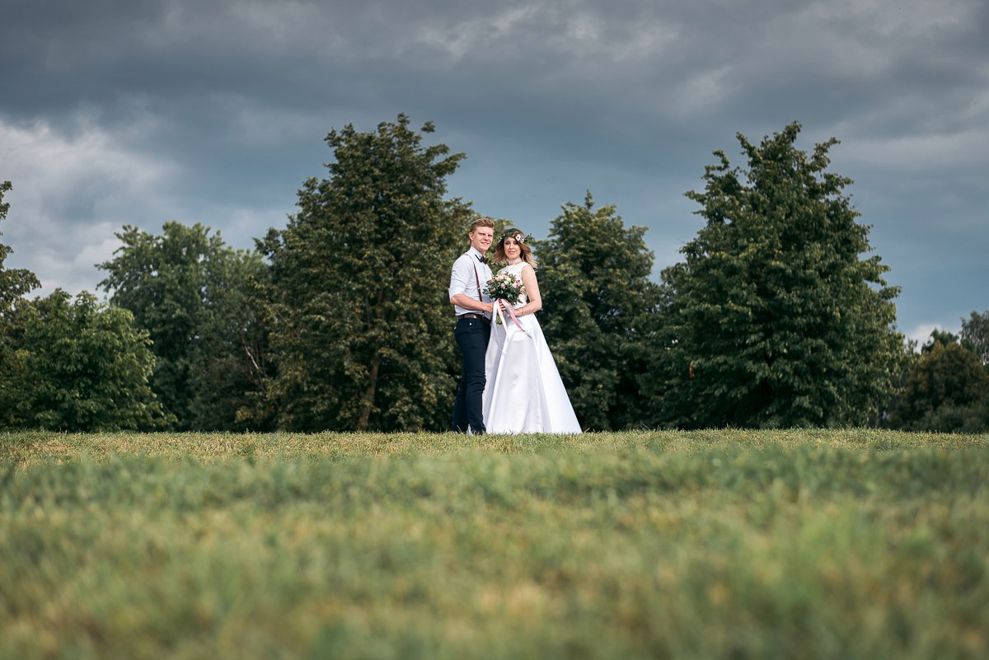
Что выбирают профессионалы?
Однозначного ответа на этот вопрос нет. В каждом направлении работают сотни профессиональных фотографов, которые нашли свой единственный путь к успеху.
Прежде, чем определиться с видом съёмки, поработайте в различных жанрах:
- Репортаж;
- Портретная съёмка;
- Макросъёмка;
- Пейзаж.
Не упускайте возможность попробовать себя в таких жанрах фото как: аэрофотосъёмка, астро- и люминография и т.д.
Проанализировав свои результаты, вы быстро сможете понять, какие снимки получаются у вас наиболее интересными и привлекательными для широкой аудитории.
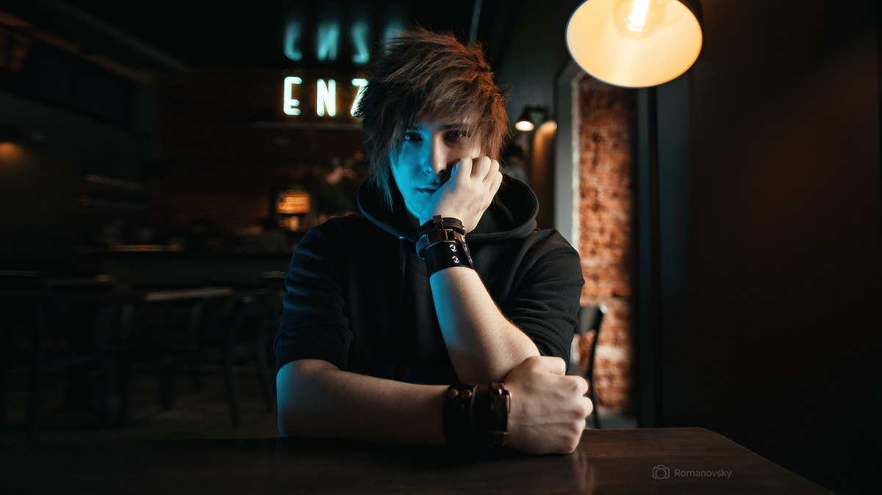
Где работают профессиональные фотографы?
Определившись с жанром, следует выбрать и соответствующую нишу рынка. Таким образом, вы сразу же отбросите ненужные направления. Современный рынок фотоуслуг предлагает следующие варианты для монетизации своего творчества:
- Свадебная фотосъёмка и Love-story;
- Репортажная съёмка (форумы, концерты, торжественные церемонии);
- Индивидуальные фотосеты (семейная, детская);
- Студийная и рекламная съёмка.
При выборе рыночной ниши учитывайте ваше географическое положение, так как маленькие населенные пункты лишены спроса на студийную и рекламную фотосъёмку.
Выбрав нишу, любому профессиональному фотографу необходимо собрать качественное и привлекательное портфолио. К сожалению, многие мастера фотографии прибегают к постановочным съёмкам, в результате чего, становится сложно оценить умение фотографа работать в реальных условиях. Но что делать, если клиентов ещё нет, а портфолио жизненно необходимо? Существует множество способов получить бесценный опыт, пополнив свою коллекцию снимков. Предлагаю рассмотреть самый популярный на сегодняшний день вариант – TFP.
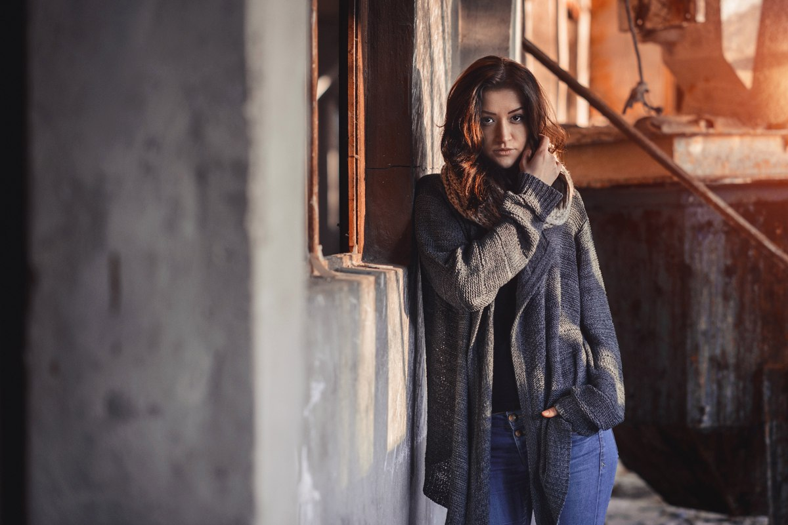
TFP: что это?
Когда я создал группу «Фотограф Минск», у меня не было достаточного количества фотографий, так как фотосъёмки проводились, в основном, с друзьями и знакомыми. Тогда я стал сотрудничать с различными организациями и людьми на условиях TFP.
TFP – или Time for Print – вид съёмки, при котором фотограф без взимания платы за свои услуги проводит фотосессию с клиентом. В роли последнего выступает модель, или организация, предоставляющая необходимые услуги.
Преимущества TFP-съёмок:
- Совершенствование навыков работы с моделью;
- Пополнение портфолио;
- Возможность наладить контакты с профессионалами в смежной отрасли.
Многие ошибочно полагают, что TFP – это бесплатные фотосъёмки, ассоциируя их с «халявой». Ведь зачем платить профессиональному фотографу, когда можно найти бесплатный вариант? Но это не так.
TFP – это съёмка на взаимовыгодных условиях. Сотрудничая с моделями или организациями, вы получаете возможность пополнить своё портфолио действительно качественными кадрами, так как работаете с профессионалом. В свою очередь, подобный формат требует и вашего соответствия хорошим навыкам съёмки.
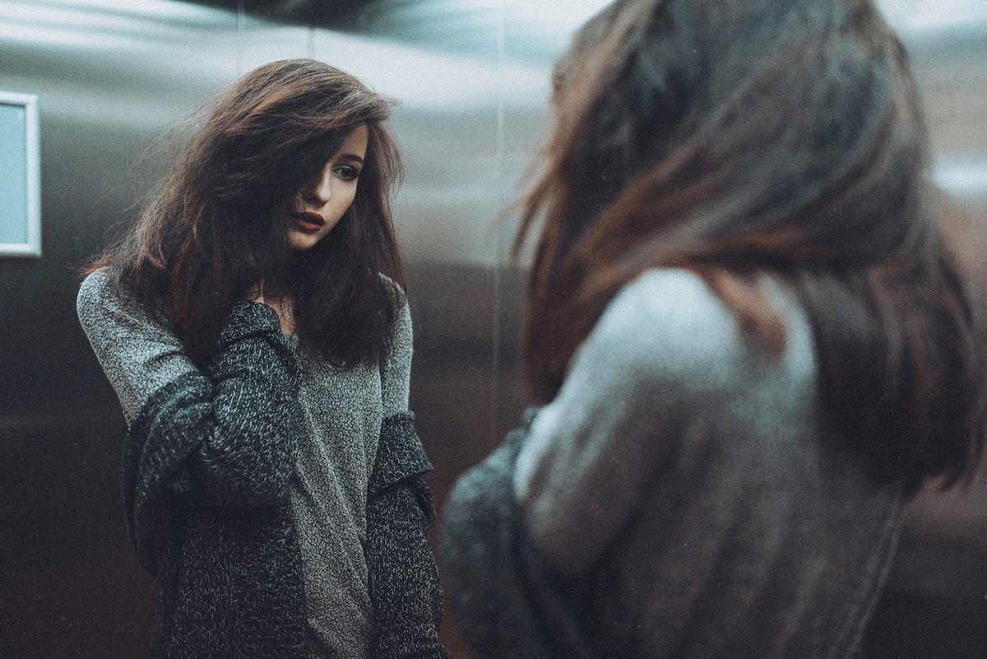
Будь профи!
Многие фотографы на протяжении нескольких лет не могут выйти на лидирующие позиции в своём городе, совершая самые распространённые ошибки.
- Работа во всех жанрах фотографии;
- Необоснованное завышение цен;
- Некачественное портфолио;
- Отсутствие развития и практики.
«Универсалы» всегда рискуют оказаться за пределами рынка, так как не могут конкурировать с профессиональными фотографами, которые годами работают в одном и том же направлении. Конечно, стоит уточнить, что сейчас мы говорим о коммерческой съёмке, не затрагивая творчество в целом.
Для удовольствия вы можете заниматься абсолютно любым видом съёмки, экспериментируя и пытаясь добиться крутых кадров. Но, предоставляя услуги фотосъёмки, стоит ограничить себя несколькими жанрами и качественно развиваться в этих направлениях.
Стоит ли создавать себе кумиров?
Желание совершенствоваться всегда будет играть ключевую роль на пути к успеху. Но не стоит забывать, что клиенты, отдавая предпочтение, часто ценят индивидуальный стиль конкретного фотографа.
Поэтому не стоит копировать работы известных мастеров. Ваша задача — собрать всё самое лучшее, что у них есть. Смотрите обучающие уроки, посещайте мастер-классы и применяйте теоретические знания, полученные у именитых фотографов на практике.
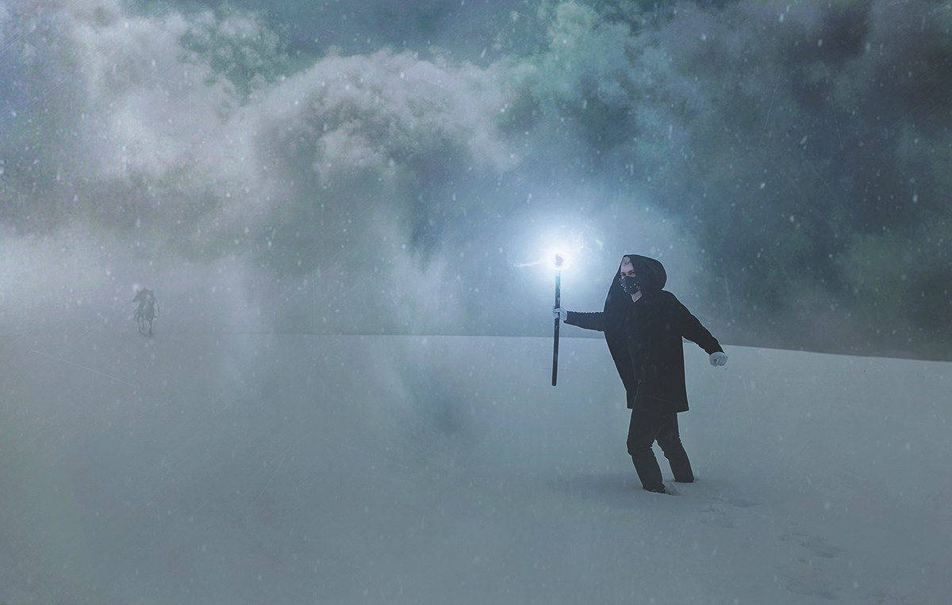
Можно ли обойтись без мастер-классов и монотонной теории?
Существует не так много способов сократить путь к успеху. Один из них, он же наиболее эффективный — индивидуальные занятия с фотографом. Преимущества подобного подхода очевидны:
- Получение только необходимых знаний;
- Обучение в максимально сжатые сроки;
- Составление индивидуальной программы обучения.
В качестве альтернативы именитые фотографы предоставляют онлайн-курсы, мастер-классы и интенсивы (ускоренные курсы). При этом, подход в обучении практически идентичен: групповые занятия с разбором теории и примерами съёмки, «домашние» задания в виде фотографии в определённом жанре с последующим разбором ошибок и недостатков. Плюс такого обучения – возможность познакомиться с коллегами, обменяться мнениями и, при желании, реализовать оригинальный проект для продвижения своих услуг.
Короче говоря…
Стать профессиональным фотографом можно в любом возрасте, независимо от места проживания, начального уровня навыков и технического оборудования. Главное – поставить цель и идти к ней, совершенствуясь каждый день. Изучайте основы композиции, ищите интересные ракурсы, экспериментируйте, работая со светом, и наслаждайтесь процессом съёмки, где бы вы ни были.
Помните, успех не приходит к человеку внезапно. Успех – это 1% везения и 99% кропотливого труда.
Если у вас остались вопросы, вы можете задать их напрямую в группе «Фотограф Минск». Вскоре я расскажу о некоторых секретах профессиональных фотографах, поэтому, если вам понравилась статья, поставьте лайк и сохраните статью у себя на странице. А на сегодня всё. Всего доброго!

